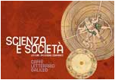
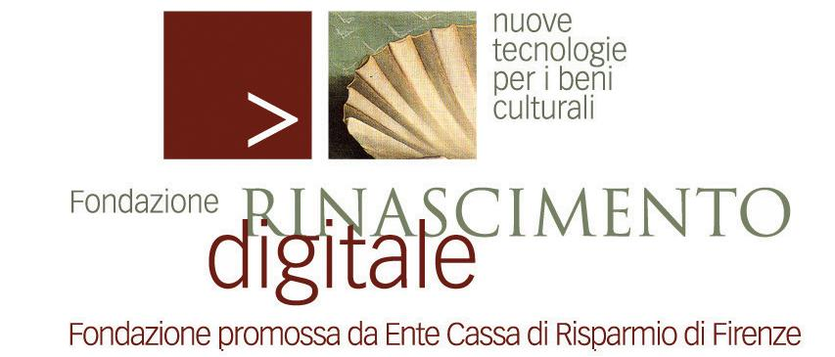
Palazzo Strozzi, 30 Luglio 2009

Caffè letterario Galileo – Estate Fiorentina 2009

Adriano Prosperi
Dare l'anima. Storia di un infanticidio
Einaudi, pagine 373, € 24,00


Bologna 1709. Un fosco caso di infanticidio come crocevia di un acceso dibattito nel quale principi teologici, morali e scientifici si scontrano intorno all'essenza della vita e alla natura dell'anima. Ma che cosa è possibile conoscere di chi resta ai margini della società o vi si affaccia solo per il tempo brevissimo di una nascita subito seguita dalla morte?
Questa domanda antica è riproposta da Adriano Prosperi in questo libro alla luce della storia di una donna, processata per infanticidio, e di suo figlio. La vicenda di Lucia rimanda a quelle di moltissime donne della sua epoca, il suo caso si situa nel quadro delle concezioni dell'identità umana e dei rituali elaborati per fissare i confini tra i vivi e i morti.
Anche questa volta Prosperi ci ha regalato un magnifico lavoro storiografico: serio, preciso, esaustivo, coinvolgente, accattivante (anche nei suoi richiami filosofici). Pur apprezzando la storiografia positivista, non si può fare a meno di rimanere affascinati e sostenere appieno tutta la nuova storiografia, di cui quest'opera è un eccellente esempio

Normalista, dal 2002 Adriano Prosperi è professore ordinario di Storia dell’Età della Riforma e della Controriforma alla Scuola Normale. In precedenza é stato Professore ordinario nell’Università della Calabria, nell’Università di Bologna e nell’Università di Pisa e si è occupato soprattutto di storia della riforma e della controriforma, storia delle scoperte geografiche e delle missioni.
Attualmente il suo maggiore interesse di ricerca riguarda la storia della cultura e della vita religiosa nella prima età moderna. E’ membro dell’Accademia dei Lincei e dell’Accademia degli Intronati. Tra le sue pubblicazioni più significative si ricordano Tribunali della coscienza, (1996) e L’eresia del libro grande (2000).

Rinascimento Digitale: via Bufalini 6, Firenze, 055.2613910, cunsolo@rinascimento-digitale.it, www.rinascimento-digitale.it
Ufficio Stampa: Catola & Partners, via degli Artisti 15B, 50132 (Fi) Tel. 055.5522867/892. riccardo.catola@catola.it

